
Anno Accademico 2015-2016
Corso di Laurea Triennale in Ingegneria Informatica

Secondo progetto di Elettronica Digitale

“Circuito del Full Adder realizzato con gli interruttori”

Professoressa S.Perri

Ivonne Rizzuto
matricola 167058

Descrizione

Il progetto consiste nella realizzazione di un circuito sommatore costituito da un Full Adder, utilizzando gli interruttori.
Da questo bisognerà ricavare un circuito ad esso equivalente da definire in termini di resistenze, denominatee , per 4 combinazioni di bit in ingresso.

Full Adder

Questo componente circuitale è realizzato tramite due porte xor ed un multiplexer.Riceve in ingresso tre bit, quali i due operandi a e b ed il selettore cin, restituendo, in uscita il risultato della somma s ed il riporto finale cout.
La funzione logica utilizzata per la sua implementazione è la seguente:

dove p è il segnale ausiliario di propagate che descritto dall'espressione sottostante:

Essendo lo xor e il mux componenti logici complessi, si lavorerà sulle rispettive espressioni booleane ai fini di gestirle con più semplicità.

Segue il disegno del modello di Full Adder utilizzato:

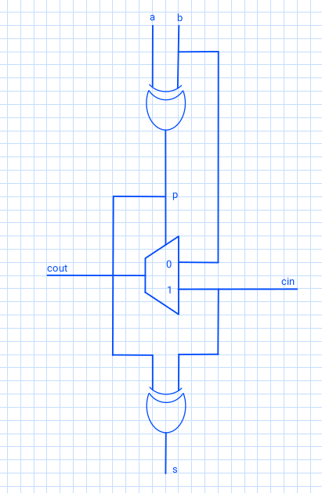

Si analizzano, di seguito, le componenti circuitali che lo constituiscono.

Inverter

Questo componente, dato un segnale a, svolge la funzione logica Not, per la quale si ottiene .
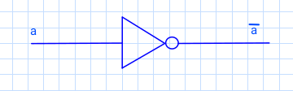

Tramite gli interruttori, lo si rappresenta così:

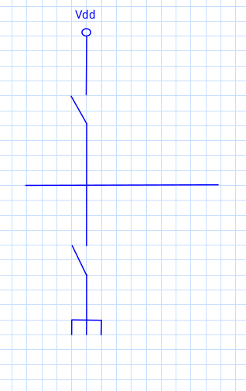

Porta XOR

In generale, la porta logica xor, a due ingressi a e b, è rappresentata in questo modo:

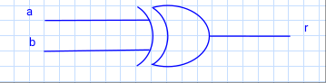

L'espressione logica che la descrive è:

Dal punto di vista circuitale si rappresenta come segue:

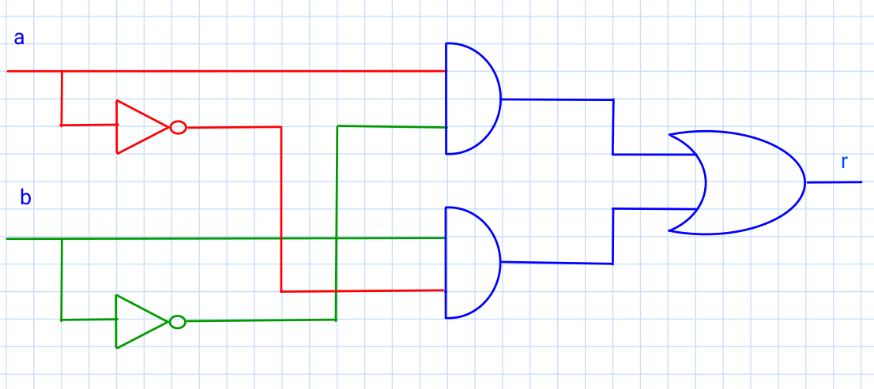

Ai fini della sua implementazione, allora, sono necessari:
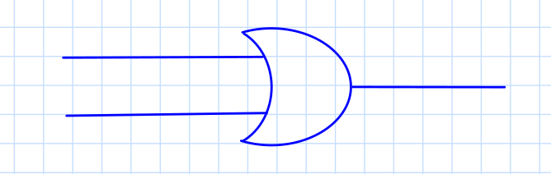
-un or ;

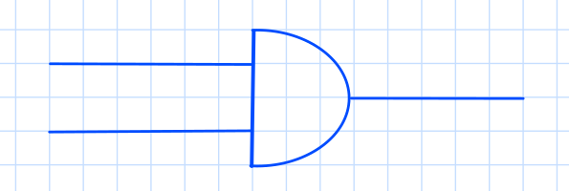

-due and;

-un inverter.

Allora, la sua espressione logica può essere descrittta, tramite gli interruttori:

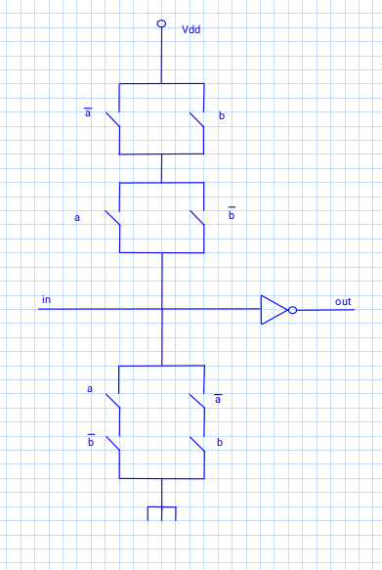

Multiplexer

Calcolo del riporto cout

Questo componente si occupa, tramite il selettore p, di generare il riporto cout.

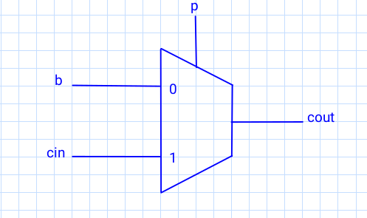

Il Mux è stato realizzato sdoppiando il bit di controllo p, che è lo xor tra gli ingressi a e b, nel segnale stesso ed il suo negato.
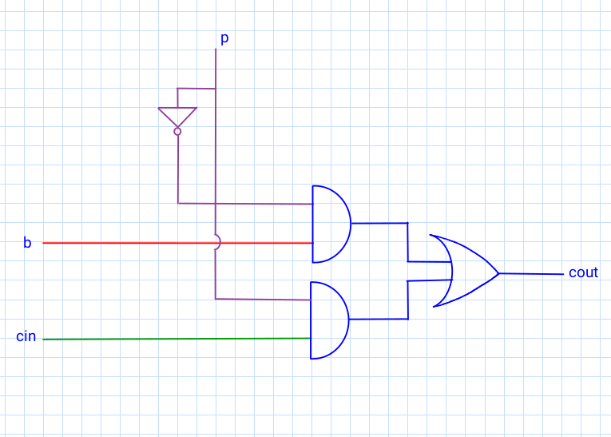
Nello specifico, il Mux sceglie una dei due ingressi, b e cin (scegliere a, al posto di b, sarebbe stato indifferente) e lo instrada sull'uscita cout.

In particolare, posto p pari ad a(XOR)b, se il risultato di questa operazione sarà 0, allora verrà scelto b, se sarà 1, allora si instraderà cin.

Utilizzando i simboli “ · ” per rappresentare la funzione AND e “ + “ per la OR, si esplicitano le espressioni che descrivono p e cout, dove:

Allora:

Dall'espressione che si è ottenuta dopo aver adottato delle semplificazioni tramite l'algebra booleana, si può vedere come si comporta il circuito da essa descritto in base ai vari casi:

-se tutte e tre le variabili, cioè a, b e cin, valgono , allora nessuno dei tre AND viene soddisfatto ed il valore della funzione di uscita cout sarà 0;

-se l'AND tra a e b restituisce 1, ciò significa che i due segnali valgono entrambi 1, allora il riporto cout varrà 1, indipendentemente dal riporto iniziale cin;

-altrimenti, almeno uno tra i due ingressi a e b sarà negato, allora, nel caso in cui soltanto uno dei due valga 0 e il bit cin valga 1, la funzione cout restituirà 1.

Si riporta il Mux rappresentato tramite gli interruttori, con Reti di Pull-Up e di Pull-Down:

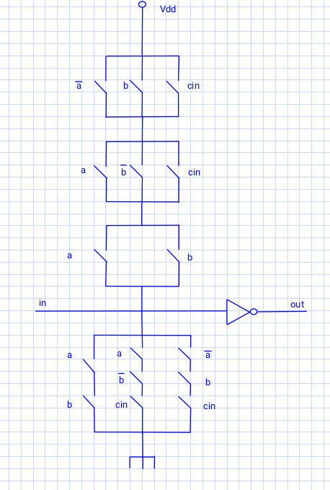

Calcolo della somma s

Come si evince dal modello circuitale riportato per il Full Adder, la somma s è generata dalla cascata tra due XOR.

L'espressione logica che la descrive è la seguente:

Semplificando, si ottiene:

Considerando i primi tre AND, la funzione in uscita s restituisce 1 soltanto se due segnali su tre sono negati.
L'ultimo AND, infatti, restituisce 1 soltanto quando tutti e tre gli ingressi assumono valore logico alto, cioè 1.
Allora, la somma varrà 1, se tra i segnali ricevuti in ingresso, si verifica che un numero dispari di questi assume il valore 1; in caso contrario, la somma varrà 0.

Segue la rappresentazione del circuito che realizza la somma, tramite gli interruttori:

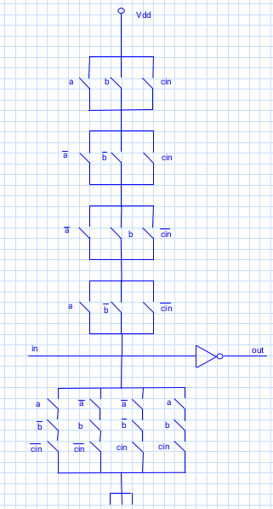
Full Adder in Reti di Pull-Up e di Pull-Down

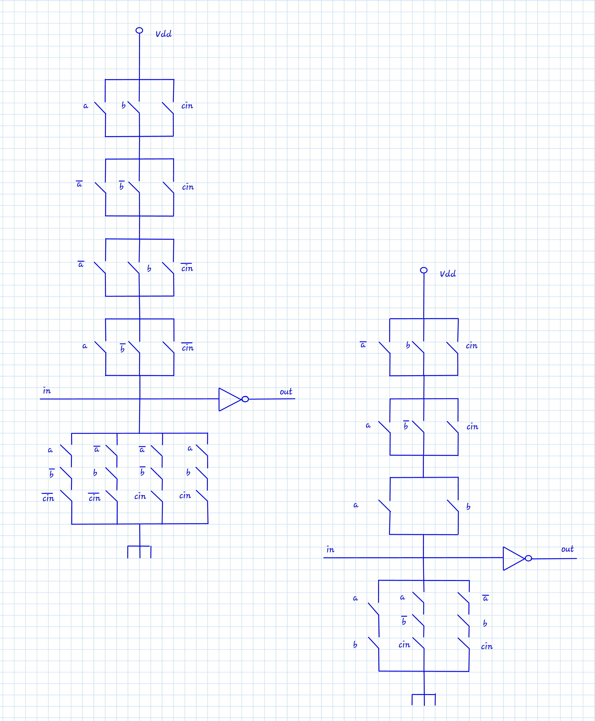
Somma s
Riporto cout
Tabella degli stati degli interruttori

Ai fini di testare il circuito verranno scelte quattro diverse combinazioni di ingressi, quali:

- a=0, b=0, cin=1.
- a=1, b=0, cin=1.
- a=1, b=1, cin=1.
- a=1, b=1, cin=0.

Per questioni di leggibilità, si riporta il disegno del circuito completo comprensivo della nomenclatura assegnata a tutti gli interruttori dello stesso.

Per convenzione, si è scelto di indicare con il simbolo “ U ” gli interruttori appartenenti alla rete di Pull-Down e con il simbolo “ Z ” gli interruttori della rete di Pull-Up, essendo i primi di tipo 1 ed i secondi di tipo 0.

Segue il disegno del circuito in Reti di Pull-Up e Pull-Down completo della nomenclatura utilizzata per gli interruttori:

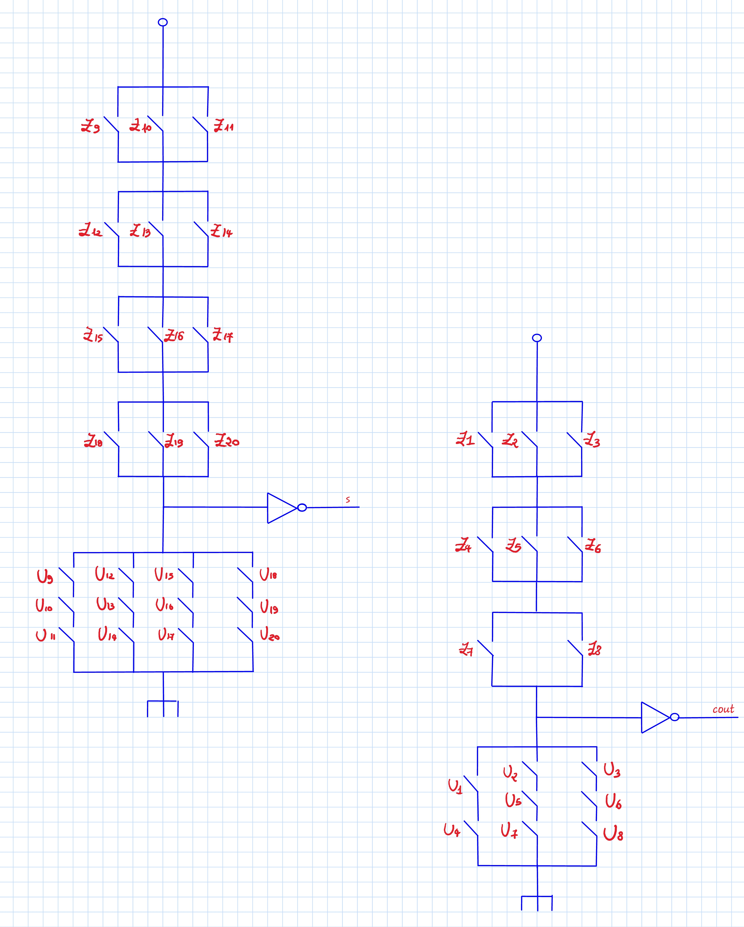

Si riportano, di seguito, gli stati degli interrutori in base alle combinazioni di bit ingresso:

Prima combinazione
a=0, b=0, cin=1

Risultati attesi
s=1, cout=0

Tabella per la somma s
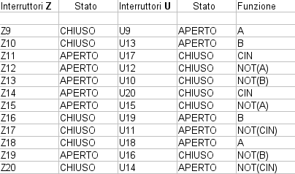

Tabella per il riporto cout

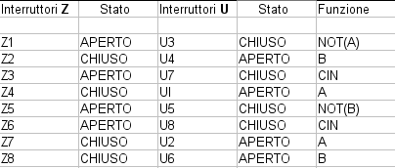

Già dalle prime due tabelle, è possibile comprendere il funzionamento del circuito in esame, infatti, se si considera la parte che
genera la somma s, si può vedere che, alla ricezione dei segnali in ingresso a=0, b=0 e cin=1, accade che:

-nella rete di Pull-Down, viene reso disponibile un percorso di interruttori chiusi, cioè U15, U16, U17 (i quali svolgono,rispettivamente, le funzioni di not(a), not(b) e cin) che fa passare il segnale della massa, che corrisponde allo 0 logico, all'inverter finale, che tramuta quest'ultimo in 1 logico.Quello che si ottiene è, effettivamente, il risultato corretto, poiché concorde a quello atteso pari a s=1.

-nella rete di Pull-Up, invece, tutti i potenziali percorsi che potrebbero portare il segnale della Vdd all'inverter finale vengono interrotti, in ogni caso, dalla combinazione di interruttori Z12, Z13, Z14 (che hanno la funzione di not(a), not(b), cin), poiché costiutisce un parallelo di tre interruttori aperti.Questo comporta che la Vdd, pur attraversando la prima di interruttori, si blocchi alla seconda, senza raggiungere la terza.

Nella rappresentazione del circuito equivalente gli interruttori verranno sostituiti dalle rispettive resistenze.
Nello specifico, all'interruttore contraddistinto dallo stato “aperto” verrà sostituita la resistenza ed all'interruttore che si trova nello stato “chiuso” verrà, invece, sostituita la resistenza .
Per comodità, si è scelto di disegnare con il convenzionale simbolo di resistenza soltanto le resistenze Ron, poiché le resistenze Roff, rappresentando un valore di resistenza che è massimo, possono essere sostituite da un circuito aperto.
La simbologia usata, allora, è la seguente:
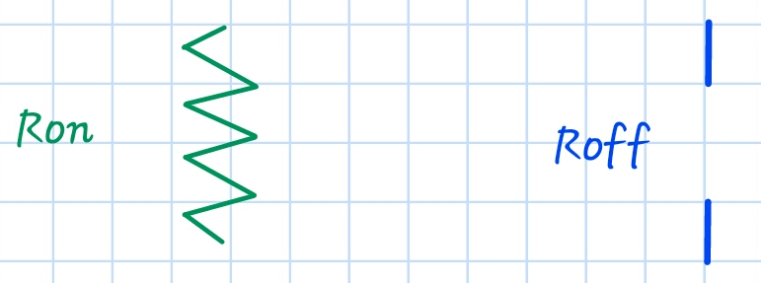

Si riporta il circuito equivalente:
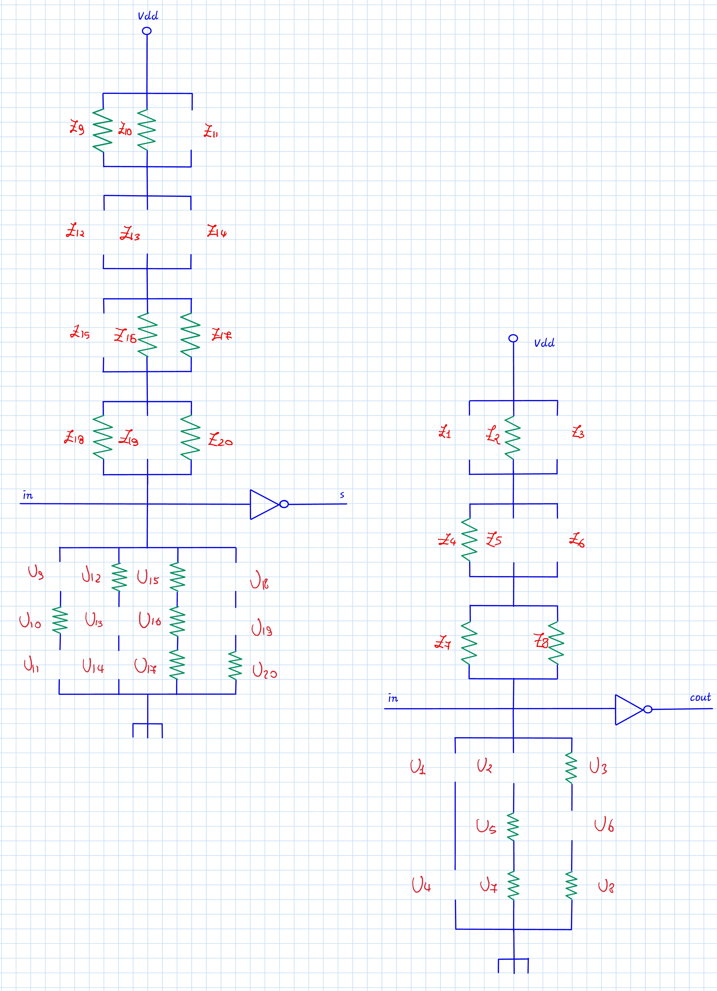
Seconda combinazione
a=1, b=0, cin=1

Risultati attesi
s=0, cout=1

Tabella per la somma s

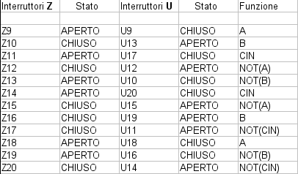

Tabella per il riporto cout

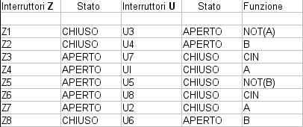

Il circuito equivalente è:

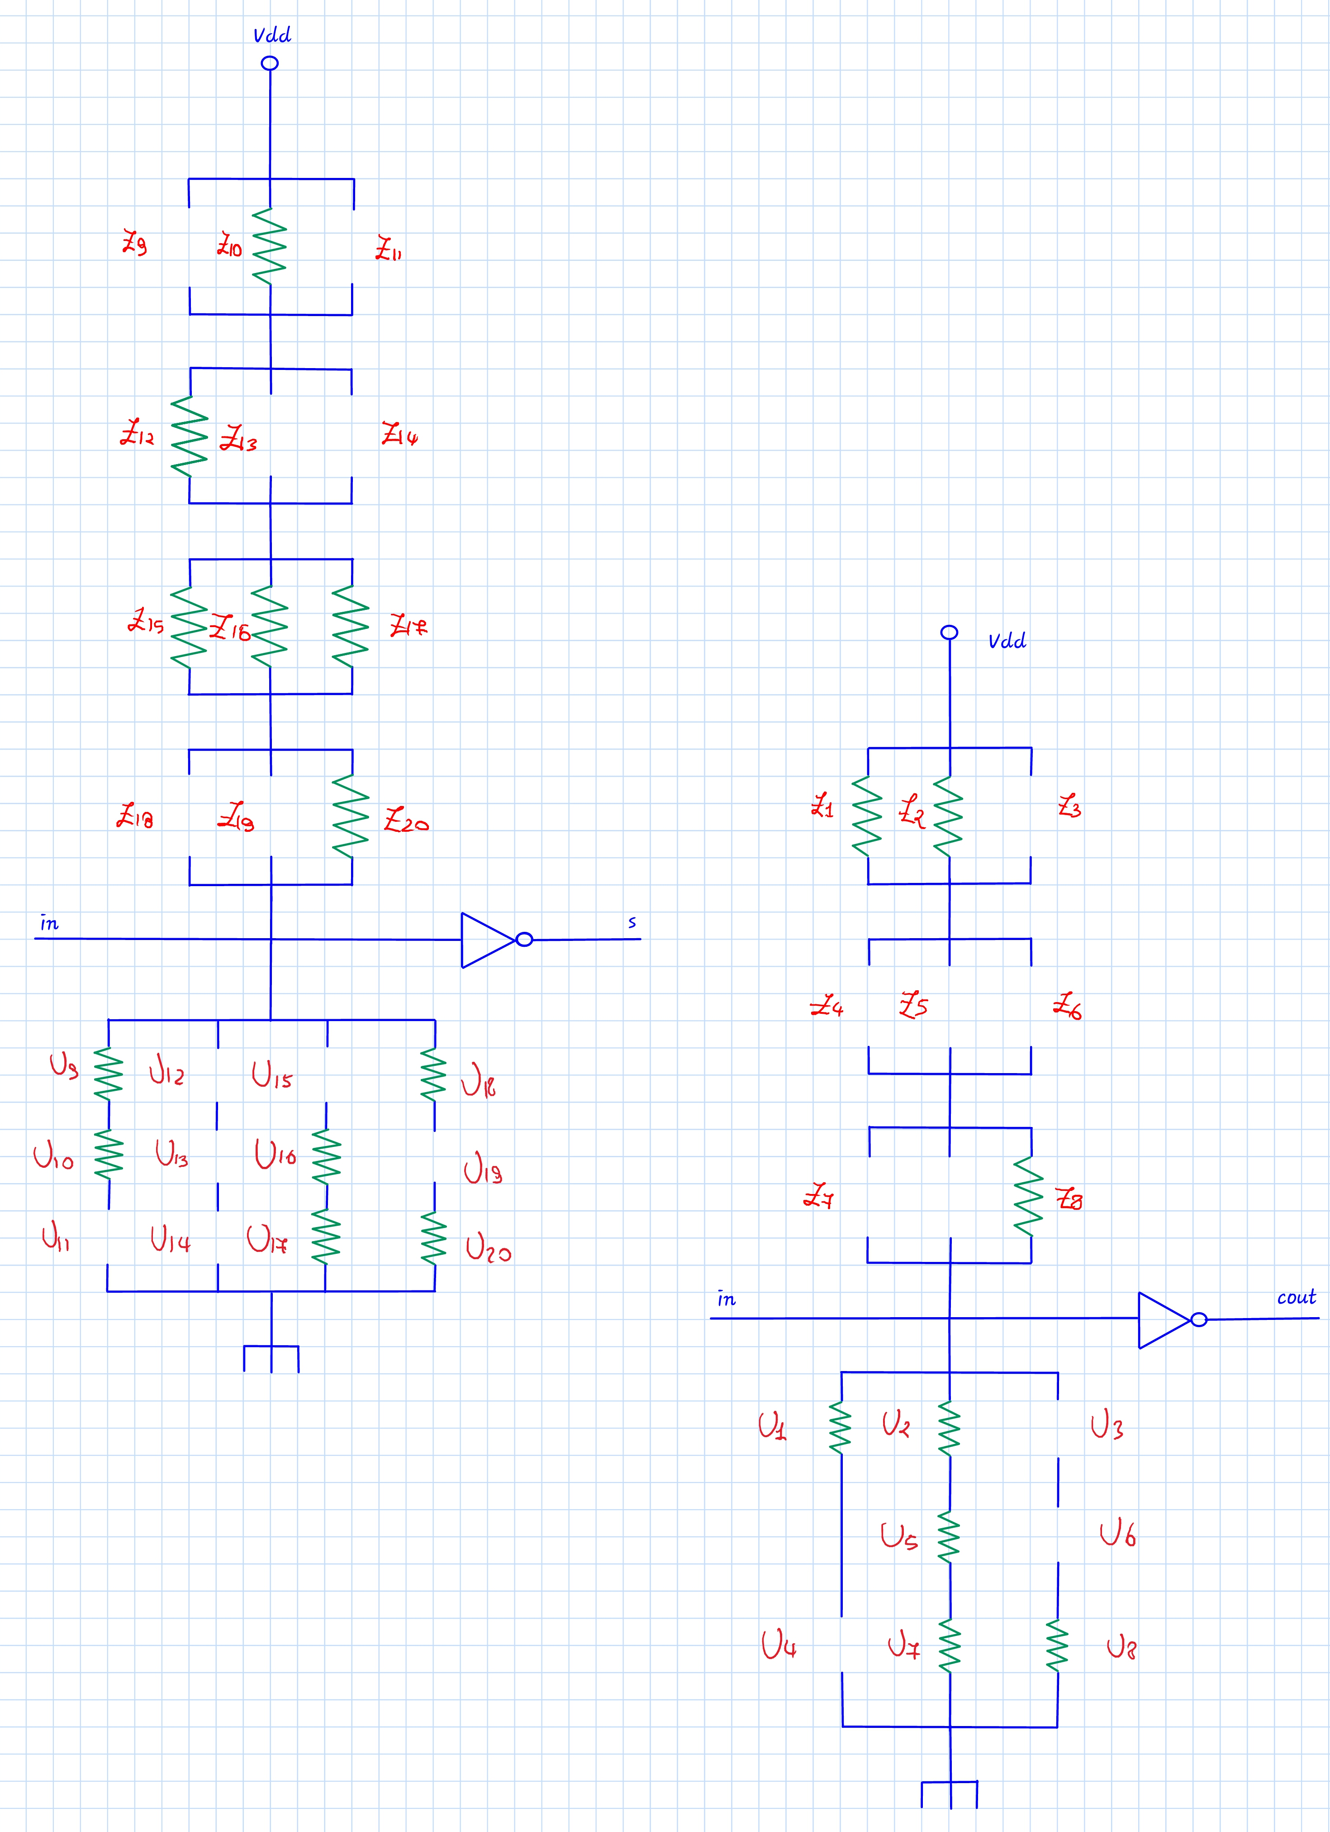
Terza combinazione
a=1, b=1, cin=1

Risultati attesi
s=1, cout=1

Tabella per la somma s

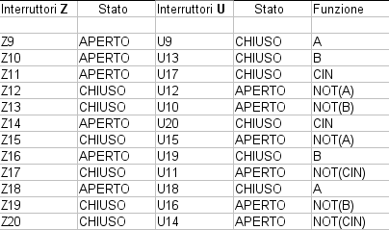

Tabella per il riporto cout

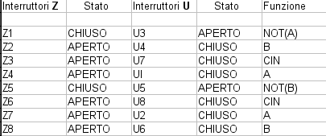

Si riporta il circuito equivalente:

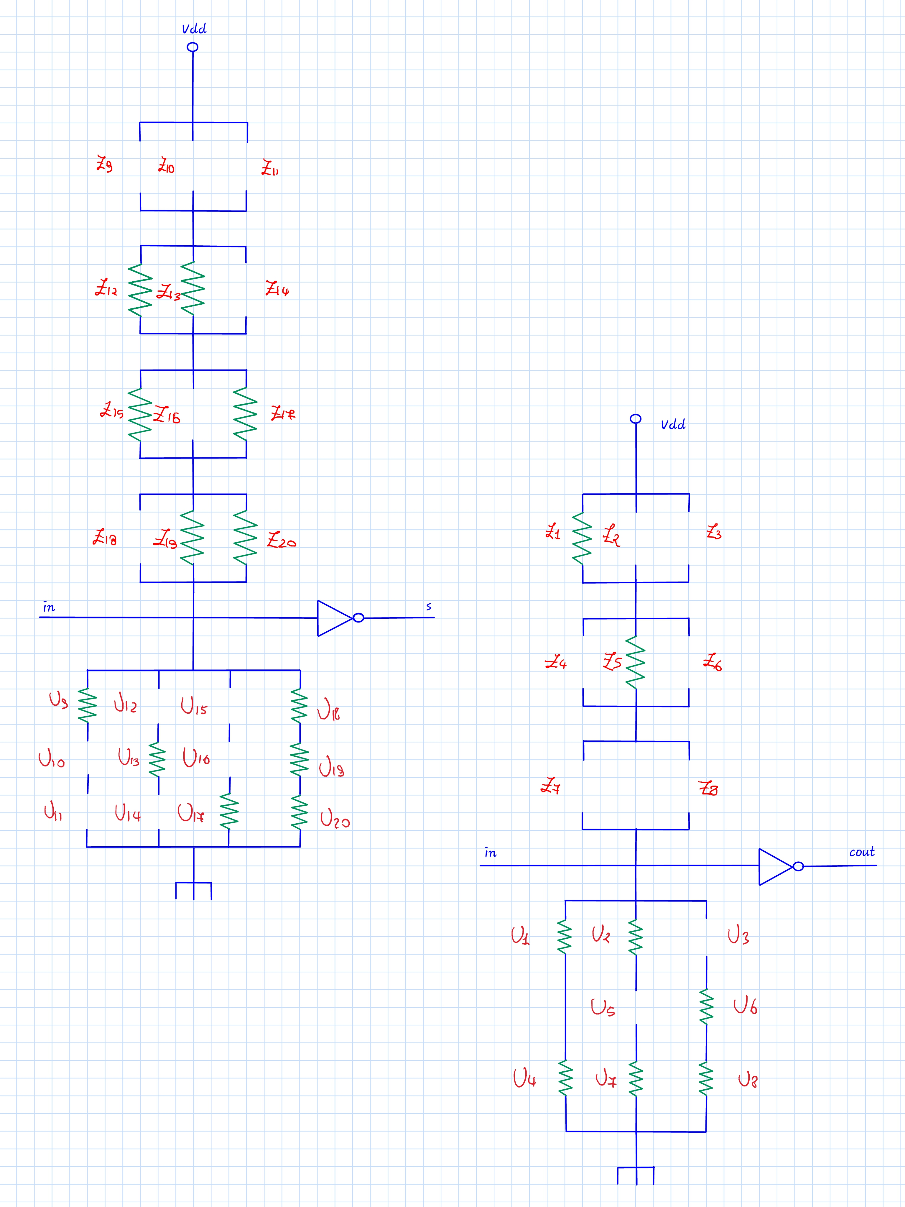

Quarta combinazione
a=1, b=1, cin=0

Risultati attesi
s=0, cout=1

Tabella per la somma s

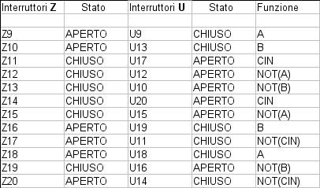

Tabella per il riporto cout

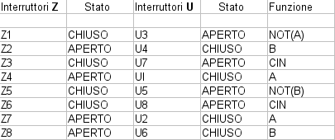

Segue il circuito equivalente:
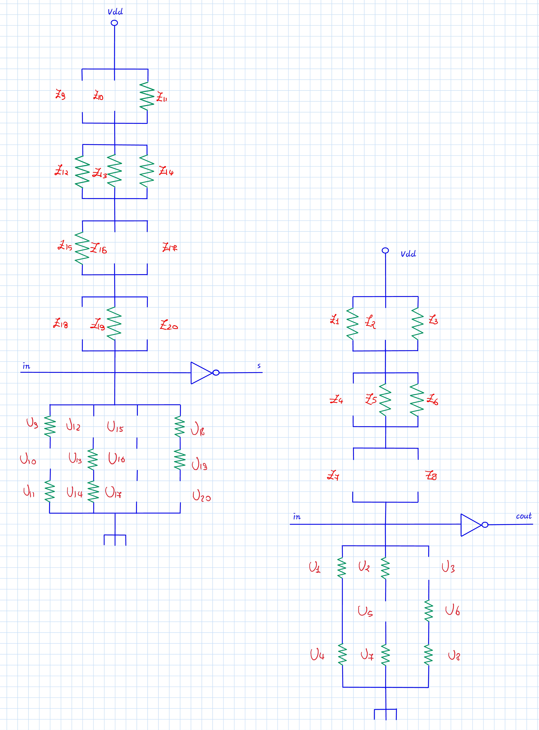

Si può vedere, dalla verifica effettuata pe rle quattro combinazioni di bit in ingresso, come il circuito funzioni correttamente.

